Liefste Sloebers, Speelclub en Kwiks!

Zijn jullie klaar voor het leukste weekend van het jaar?
Want het Chiro weekend komt er weer aan!
Dit jaar gaan we naar de Scouts van Londerzeel (Burcht 9, 1840 Londerzeel).
Het weekend gaat door op 10,11 en 12 november.
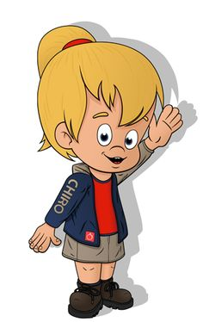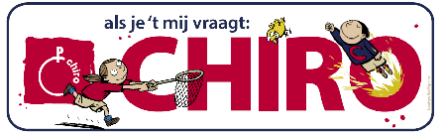

Jullie worden vrijdagavond om 19u verwacht op de Chiro, dan kunnen we samen vertrekken naar Londerzeel.
We hebben ook ouders nodig die kunnen rijden. Zowel op vrijdagavond als zondagmiddag. Bij het inschrijvingsstrookje kan je een mogelijkheid aanduiden.
Het weekend kost €25. Je kan je inschrijving samen met het geld aan leidsters Jana (Buggenhout/Opstal) of Vreni (Lebbeke) bezorgen. Natuurlijk mag je alles ook aan je eigen leidsters bezorgen. Dit liefst ten laatste tegen 1 november.

We zullen zondag rond 11:30 uur terug zijn. Je kan je dochter dan terug op de Chiro ophalen. Zondagnamiddag is het dan ook geen Chiro.

Wat moeten jullie allemaal meebrengen?
- Veldbed, slaapzak, kussen (eventueel matje)
- Kleren en schoenen die vuil mogen worden ( hou rekening met het weer)
- Reserve kleren
- Tandenborstel en tandpasta (eventueel wasgerief)
- Pyjama + knuffel

Wanneer er nog vragen zouden zijn kunnen jullie een berichtje sturen naar:
- Jana Couck 0471/22.95.65
- Vreni Peerlinck 0497/90.62.43

Als je graag wil meegaan, vul dan onderstaand strookje in en bezorg dit samen met het geld (€25) aan leidsters Jana of Vreni

Hopelijk zien we jullie allemaal op het weekend!
Groetjes de leidsters xxxxxxxx

----------------------------------------------------------------------------------------------------------------
Naam:
Voornaam:
Groep:

Mijn mama of papa kan vrijdagavond rijden/ zondag komen halen/ niet rijden (omcirkel wat past). En kan …… kinderen vervoeren.

